
光猫系列

1/2
E1光猫
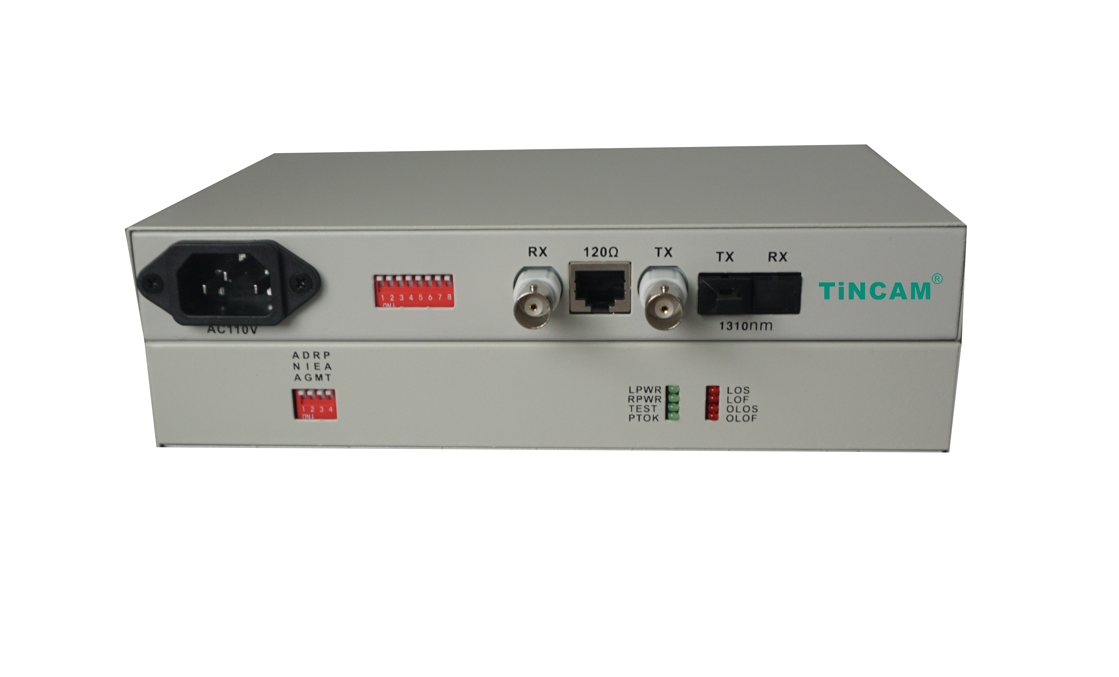
产品简介
TBC-FM6101-S20系列 单E1光传输设备是我公司独立自主研发、生产的高性能产品该设备符合ITU-T/G.703建议要求的2Mbit/s通道。单E1光传输设备可作为本地网的中继传输设备,尤其适合作为移动通信网基站的光纤终端传输设备以及租用设备。该设备体积小，重量轻，外型结构紧凑，安装维护方便；传输质量好，运行可靠。
该产品的电接口与PBX或E1路由器等E1设备相连接，光纤接口适用于多模和单模两种工作环境。可以和V.35光纤MODEM成对使用，也可以实现(以太网网桥)-----(E1光Modem)-----(以太网光Modem)的网络结构。适用于在不同光纤链路上传输带内管理通道，可将传输数据的同一光纤线路用于对本端及远端设备进行监视和控制，且互不干扰；提供SNMP网管。

应用特征:
适用于单个E1信号的传输距离要求大于1500米的网络环境，通过850nm多模光纤可以将网络延伸至2km以上，通过1310nm单模光纤可以至20km以上。
采用大规模芯片，电路简单、功耗低、可靠性高；
提供1路E1接口；
具有完整的告警及状态指示功能；
适应多种电源环境-48VDC或220VAC；
体积小巧重量轻，工作稳定可靠、安装方便；
可选多模、单模双纤、单模单纤。

技术参数：
光猫系列

2/2
发射光功率：–8dBm ～–15dBm；
接收灵敏度：≥–36dBm；
光纤接口：SC、FC型可选；
光路码型：1B1H；
光模块：单纤或双纤可选；适用光纤：单模 1310nm或多模光纤可选；
传输距离：普通40km（最远可达120km）；
E1接口：
标称速率：2048Kbit/s，容差±50ppm；
接口码型：HDB3；
接口阻抗：75Ω（非平衡）120Ω（平衡）；
接口类型：BNC头；RJ45水晶头；
2048Kbit/s数字接口电气特性：符合ITU-T G.703建议；
抖动转移特性：符合ITU-T G.823建议；
输入抖动容限：符合ITU-T G.823建议；
输出抖动：符合ITU-T G.823建议；
工作环境：
工作温度：0℃ ～ 50℃；
贮存温度：-40℃ ～ 70℃；
相对湿度：5% ～ 95%无冷凝；
大气压力：86 ～ 106Kpa；
供电条件：
电压：交流AC220V AC180V～240V；
直流DC-48V DC-36V～-72V；功耗：≤5W；
外形尺寸：115mm*95mm*25mm
选型：光纤接口 SC-单/多模、FC-单模

产品方案图
